附件：
开具增值税普通发票流程
在电脑搜索广西电子税务局官网http://guangxi.chinatax.gov.cn/登录。
使用私人电脑第一次登录时，根据电脑情况可能需要先下载“环境检测修复工具。”
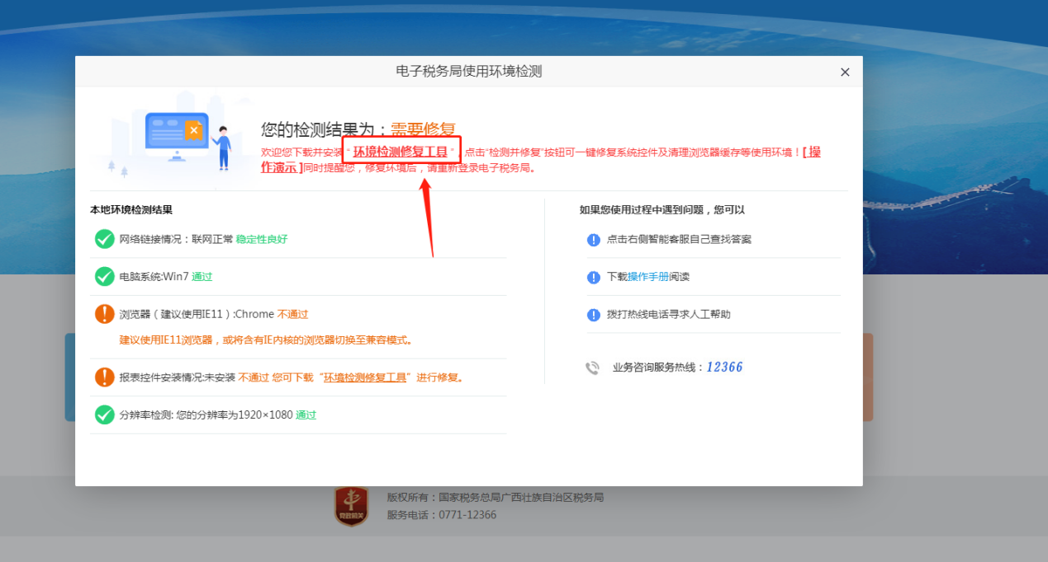
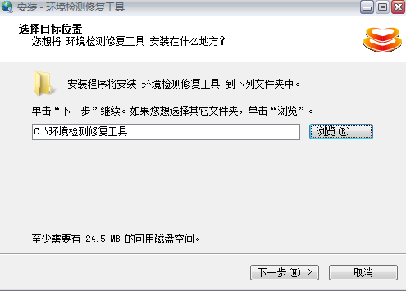
下载修复工具，解压，然后打开安装程序。
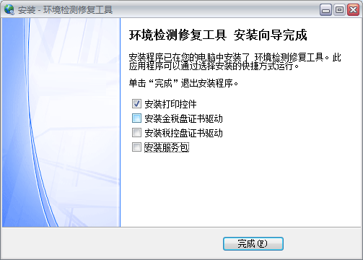
点下一步，直到安装向导完成，只勾选打印控件即可。
打开检测工具

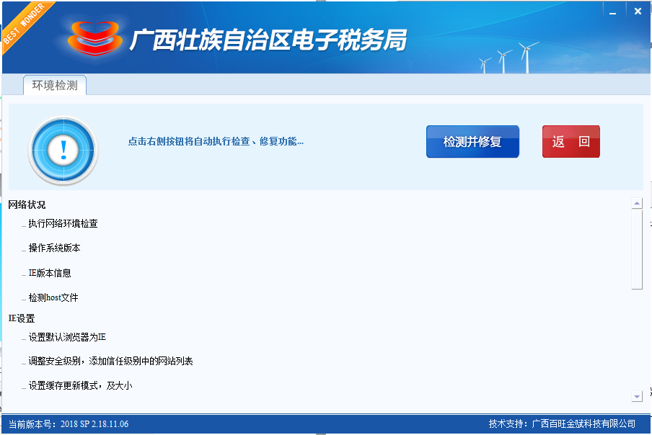
关闭浏览器，选择检测并修复
然后使用IE浏览器重新打开税务网站。

第一步：注册验证在电脑搜索广西电子税务局官网http://guangxi.chinatax.gov.cn/登录，登录后点击广西电子税务局→我要办税→自然人登录→我要注册→红✱栏填写基本信息→输入短信验证码→验证并注册→用微信扫码登录→进行人脸识别→实名信息验证成功。（如已注册直接输入身份证号→输入密码→输入短信验证码点击登录）。

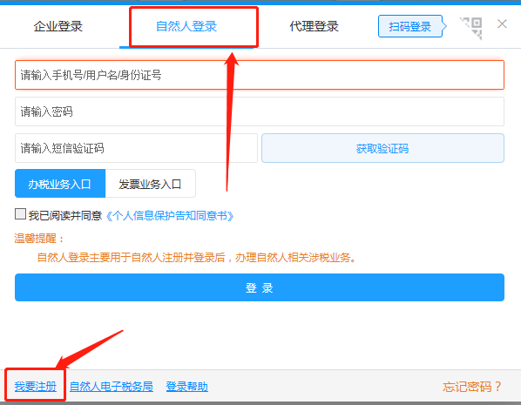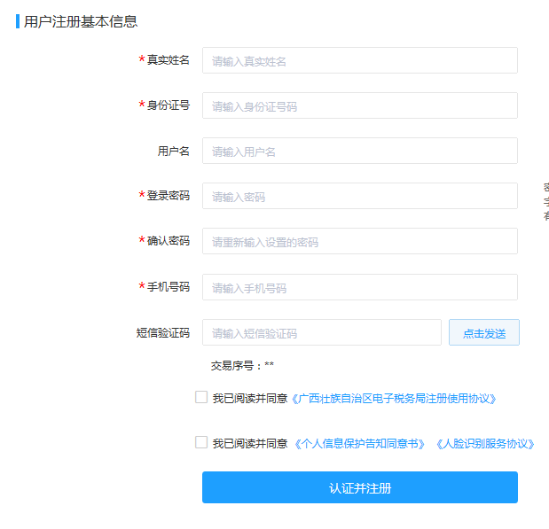
第二步：登录自然人电子税务局填写开票信息
回到电子税务局→我要办税→自然人登录→输入登录信息→点击我要办税→增值税发票代开-代开增值税普通发票申请→微信扫码登录→认证登录→人脸识别认证登录→进入代开增值税普通发票填写界面→在付款方信息填写北海仲裁委员会，纳税识别号（35450000MD8308349A），自行带出付款方相关信息。
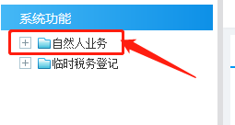
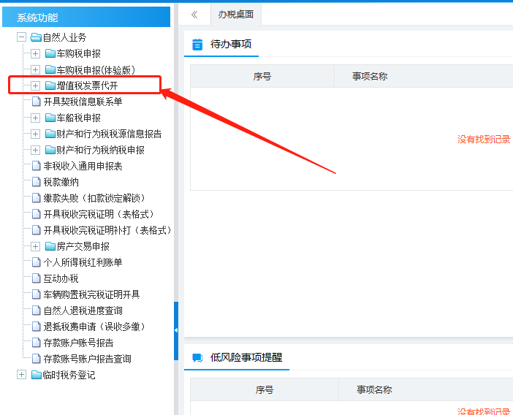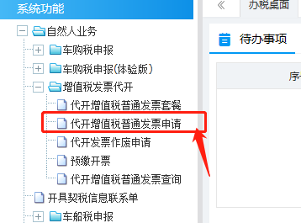
填写收款方带红✱信息也就是开票人信息（为方便取票按地区选择就近税务局）→如：行政区划选择（银海区）→街道乡镇选择（银海区）→主管税务科分局选择（银海区税务局第二税务分局）→经办人填写（收款方姓名）→地址填写（北海市四川路256号望阳绿茵广场一楼）；
备注栏：填写（个人所得税由支付方预扣预缴或者代扣代缴）。
填写货物或应税劳务、服务明细带红✱信息→货物（劳务）名称填写（仲裁案件服务费）→数量填1→先填写含税销售额后自动带出（不含税金额）、（征收率）及（税额）；
代开发票只能到税务机关自取，目前不能邮寄。
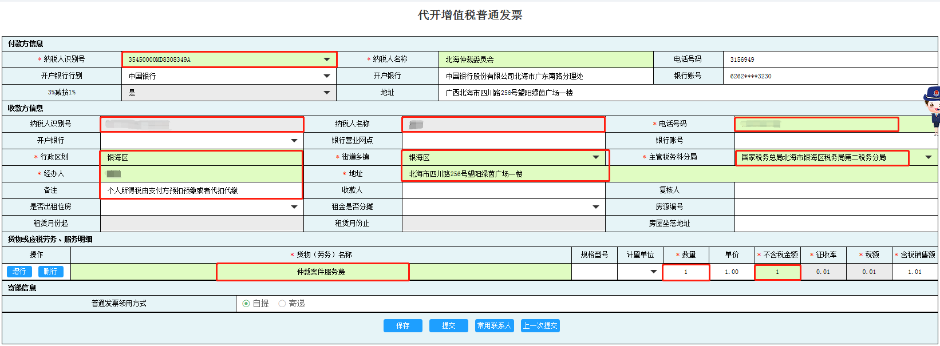
双击图片点查看大图
第三步：打印提交
填写申请表单后保存提交→打印→拿到税务大厅代开发票专区交给税务工作人员审核，仲裁员代开发票时要带上身份证原件及仲裁员证原件或者复印件让税务工作人员审核，审核通过后拿身份证到自助机缴费打印发票。
代开发票信息可以在自己的电脑填写，也可以到税局服务大厅填写（大厅有专人指导），填写信息提交后当天内有效，也就当天要到税务机关开具发票，过期要撤回再提交。
